**附件2：**

**“预约报账”指南**

1.在微信中查找“IXH网络服务

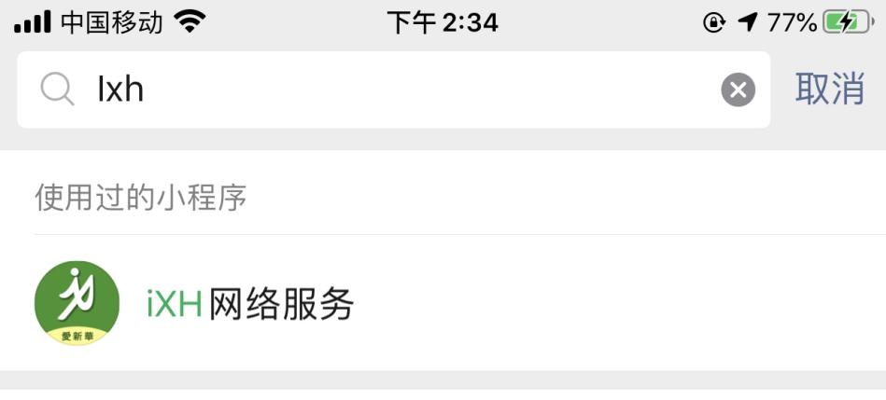

2.选择“服务”中的“报账预约”。

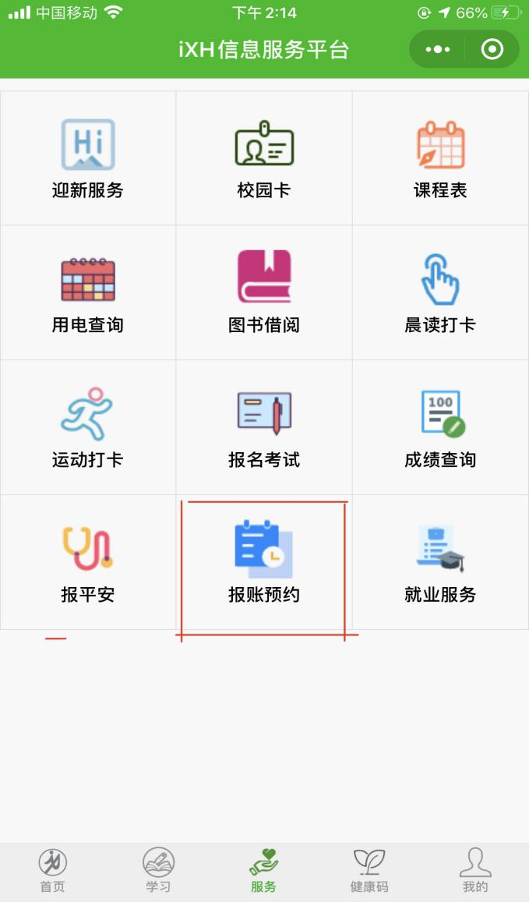

3.选择相应的校区和时间段进行预约。

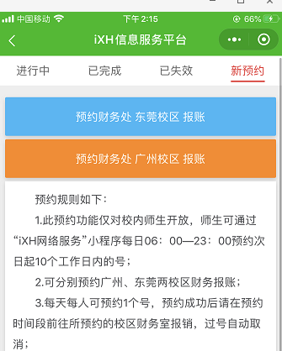 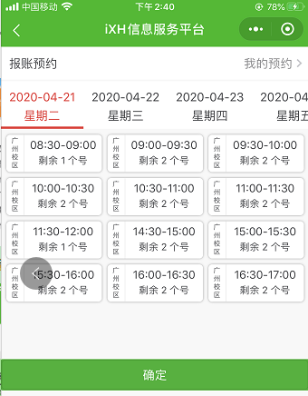

4.预约成功后可以在“进行中”查看预约详情。

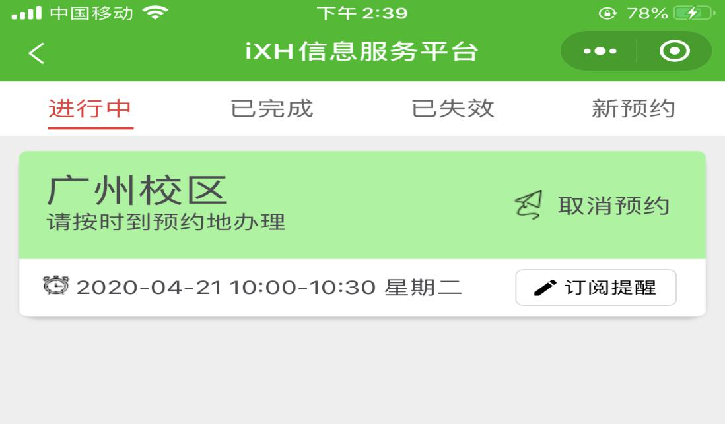

1. 如需取消预约，在“进行中”点击取消预约即可。